Oficio Nº 18.274
rrp/mrb
S.18ª/371ª

VALPARAÍSO, 12 de abril de 2023

Tengo a honra comunicar a US. que la Cámara de Diputados, en sesión del día de hoy, acordó remitir a la Comisión de Desarrollo Social, Superación de la Pobreza y Planificación, para su estudio e informe, el proyecto de ley que modifica la ley N° 20.730, que regula el lobby y las gestiones que representen intereses particulares ante las autoridades y funcionarios, para priorizar las audiencias de dirigentes de juntas de vecinos con autoridades del Estado, correspondiente al boletín N° 15.639-06, actualmente radicado en la Comisión de Gobierno Interior, Nacionalidad, Ciudadanía y Regionalización.

Se ha solicitado a la Comisión de Gobierno Interior, Nacionalidad, Ciudadanía y Regionalización que remita los antecedentes respectivos a la Comisión que US. preside.

Lo que pongo en conocimiento de US., por orden del señor Presidente de la Cámara de Diputados, y en virtud del referido acuerdo.

Dios guarde a US.

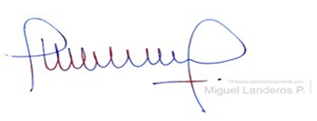
MIGUEL LANDEROS PERKIĆ
Secretario General de la Cámara de Diputados

